Confirmation de rendez-vous

Monsieur et Madame MARRIOTT,

Suite à notre conversation téléphonique de ce jour, j’ai le plaisir de vous confirmer notre rendez-vous comme convenu ce à 8, rue de la forge ,SAINT-CYPRIEN, pour visiter le bien ci-dessous :

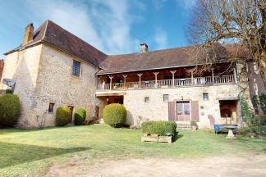 | Rare! Vaste demeure ancienne en plein village typique avec jardin de 1700 m² avec de magnifiques éléments anciens.  Prix : 436800  Lieu: PLAZAC - Région MONTIGNAC  Surface habitable : 300 m²  Surface terrain : 1,700 m²  5 chambre(s) - 3 s.d.b (s)  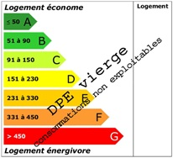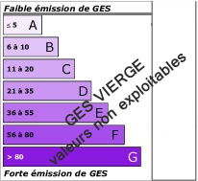

Au plaisir de vous rencontrer très prochainement.

Je vous prie d'agréer, Monsieur et Madame MARRIOTT, l'expression de mes salutations distinguées.

Ludovic MONS

0672150964

